Norman Habel, An Inconvenient Text. Is a Green Reading of the Bible Possible? (Adelaide 2009)

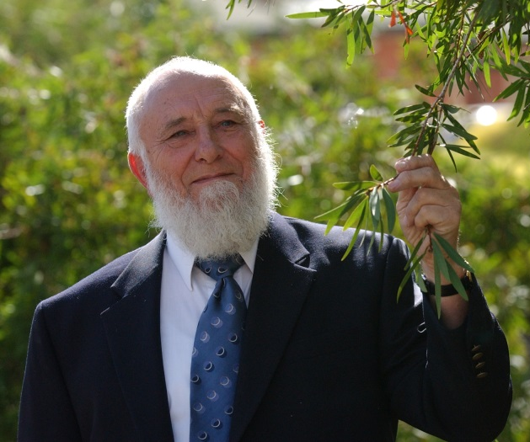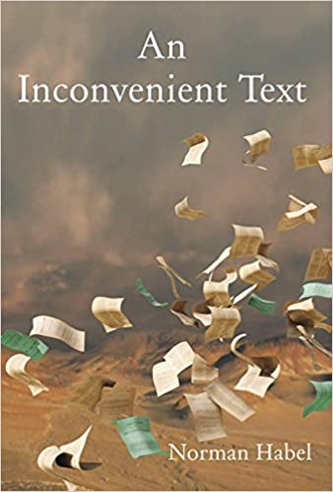

Norman Habel is ‘a professorial fellow at Flinders University, Adelaide’, Australië (flaptekst). Hij is een belangrijke stem in het debat over Bijbel, christendom en ecologie. Zijn Australische afkomst heeft hem gestempeld, zowel in zijn waardering voor de cultuur van de autochtone bewoners van dit werelddeel als in zijn kritiek op het nietsontziende geweld waarmee dit continent door de kolonisten van vroeger en nu is gehavend en beschadigd. Hij vertelt dat zijn overgrootvader als Duitse immigrant in Australië bomen plantte, om zo de oorspronkelijke begroeiing weer terug te brengen, maar dat de lokale boeren ze omhakten, want God had het land niet gegeven voor bomen, maar voor schapen (p. 1). Deze houding is volgens Habel te herleiden tot Genesis 1:26-28. De tekst zelf en zijn uitleg geven een ‘mandate to dominate’ (p. 1).
Wanneer het gaat over Bijbel en duurzaamheid valt al gauw de naam van Lynn White jr. die het christendom als de veroorzaker van onze huidige klimaatproblematiek aanwees. Genesis 1:28, de tekst over de heerschappij van de mens over de natuur zou fataal geweest zijn voor onze planeet. Habel sluit zich daarbij aan: White ‘was probably on the right track’ (p. xvi).

Groen en grijs
De Bijbel ‘is not obviously green’ stelt Habel, en heeft christenen ook niet groen gemaakt in hun denken en hun doen (p. xvi). In dat opzicht is de Bijbel een ‘inconvenient text’, een tekst die wij niet zonder meer kunnen beamen en zeker niet als gezaghebbende bron kunnen aanvaarden. Drie gebieden zijn in dat opzicht te noemen: 1. teksten die de mens de heerschappij geven over de aarde (uitgewerkt in hst. 1 en 6); 2. teksten die zeggen dat God in zijn machtige daden de aarde verwoest (uitgewerkt in hst. 2 en 7) en 3. teksten over de goddelijke gave van een beloofd land (uitgewerkt in hst. 3 en 8) (p. xvii). Habel noemt dit ‘grey texts’ (p. xvii).
Grijs staat voor antropocentrisch denken, waarin de mens boven de natuur staat en deze mag exploiteren (p. xviii). Groen representeert empathie met de aarde (xix). Zulke groene teksten staan er ook in de Bijbel en we moeten oppassen dat we die vanuit onze grijze (economische, antropocentrische) mindset niet goed horen (p. xx). Het onderzoeksproject van dit boek loopt eropuit dat we moeten kiezen (‘an uncomfortable choice’) tussen grijze en groene teksten (p. xxi). Is een groene lezing van de Bijbel mogelijk? Te bedenken is in elk geval dat, ondanks alle theologische pogingen om de Schepper een groen imago te geven, de portretten van God, vooral in het Oude Testament, vaak meer grijs dan groen zijn (p. xxi).
Wie de cover van het boek bekijkt ziet allerlei neerdwarrelende losse bladen: de meeste zijn grijs, een enkele groen. Het is een veelzeggend beeld van de boodschap die de Bijbel volgens Habel heeft.

1. De opdracht om te heersen
Habel gaat uitgebreid op de ‘grijze tekst’ Genesis 1:26-28 in. Drie accenten van deze tekst geven hem deze kleur: 1. de mens als beelddrager van God; 2. het mandaat van de mens over zijn medeschepselen; 3. de opdracht aan de mens om de aarde te onderwerpen (p. 2).
De schepping van de mens naar Gods beeld zet hem te veel apart van de overige schepselen. Die zijn ‘Earth-born’ (‘De aarde bracht… voort’), maar de mens is dat volgens Genesis 1 niet. Die is naar het beeld van God geschapen en dat betekent dat hij Gods macht representeert en ‘could exercise power over nature and conquer it as any king of the ancient world might do.’ (p. 4). Deze ‘grijze tekst’ heeft de mens de rechtvaardiging gegeven om de rest van de schepping te devalueren en te koloniseren (5). De werkwoorden radah (heersen) en kabaš (onderwerpen) spreken duidelijke taal. Het laatste werkwoord wordt ook gebruikt voor de verovering van het land (Joz. 18:1), het aanranden van een vrouw (Est. 7:8) en het in slavernij brengen van de broeders (Neh. 5:5). Met een beroep op deze tekst zijn niet alleen de medeschepselen onderworpen, maar ook de aarde zelf. Andere ‘grijze teksten’ trekken deze lijn door. Na de zondvloed proclameert God de macht van de mens over het dier (Gen. 9:2). Psalm 8 zegt hetzelfde. In het boek Job (bijv. 7:2; 39) wordt een tegenaccent geboden (de mens is onderworpen aan de aarde), maar in de traditie is daar weinig mee gedaan.

2. Gods machtige daden
In de inleiding op het zondvloedverhaal (Gen. 6:6-7) is het problematisch dat de mensen zondigen en dat daarom niet alleen zij, maar ook de dieren worden verdronken: ‘met de mensen ook het vee, de kruipende dieren en de vogels’ (Gen. 6:7). Niet-menselijk leven schijnt geen intrinsieke waarde te hebben.
Ook het Exodusverhaal is uitgesproken antropocentrisch. Wat voor de mensen, althans voor het volk Israël, bevrijdend uitpakt is voor het water en dus voor de ecosystemen van Egypte verwoestend. Blijkbaar is dit collateral damage in Gods strijd tegen de farao. Daarom deze ‘anti-ecological hypernatural intrusions into the cosmic order’ (p. 19). Waarom moet het water worden gedemoniseerd wanneer de farao de echte demon is?
Bij de profeten vinden we hetzelfde. Vanwege de zonde van de mensen worden de bossen en bergen verbrand, vernietigd. Ze hebben geen intrinsieke waarde. Jeruzalem/Zion heeft waarde, niet omdat het tot de aarde behoort, maar omdat God het heeft uitgekozen (21).

3. Het beloofde land
Het ‘Promised Land Syndrome’ (p. 25) heeft in de westerse, christelijke wereld geleid tot verdrijving van oorspronkelijke bewoners in tal van gebieden: o.a. in Zuid-Afrika en Australië (p. 30). Het recht op een beloofd land is geïnterpreteerd als een recht om te verdrijven, te doden, te vernietigen. ‘From an ecological perspective, these are indeed grey texts’ (p. 27). Deze teksten zijn gebruikt om de verdrijving van mensen en ‘the destruction of ecosystems’ te verdedigen (p. 28). Zo is ook de inbezitname van Palestina door de Joden in de 20e eeuw verdedigd: het land was terra nullius, leeg land, in elk geval land zonder legitieme bewoners. De tekst van Deuteronomium en Jozua 1-12 kan gelezen worden ‘as unequivocally anthropocentric and ethnocentric’ (p. 31). Jozua 18:1 is de uitwerking van Genesis 1:26-28 (in beide teksten het werkwoord kabaš). Ook In Jozua worden de rechten en de stem van het land niet gehoord. Hier is geen aandacht voor het land dat als prachtige schepping van God moet worden verzorgd.
Bij de profeten is ook sprake van een nieuw beloofd land. Een van de beelden daarvan komt uit Jesaja 11:6-9: de berin graast en de leeuw eet stro. ‘In short, the food chain and the ecosystem as we know it is no longer valued’ (33). Dat systeem wordt vernietigd. ‘In these grey texts God is not happy to dwell in creation as created’ (33). Het loopt hierop uit dat christenen dromen van een hemels vaderland, waarbij de aarde heeft afgedaan: ‘heavenism’ (34).

Groene teksten
Habel ziet ook wel ‘groene teksten’ in de Bijbel. Bijvoorbeeld Genesis 2, waarin de mens voortkomt uit de aarde, de adam uit de adama. Die teksten mogen volop klinken, maar wat we volgens hem niet moeten doen is het verschil tussen Genesis 1 en 2 wegstrijken, door de eerste tekst vanuit de laatste te interpreteren en te zeggen dat het ‘heersen’ van de mens over zijn medeschepselen in Genesis 1:28 wordt afgezwakt vanuit het ‘bewaren’ van Genesis 2:15. Het is volgens Habel duidelijk: Genesis 1:28 is een grijze en Genesis 2:15 is een groene tekst.
Hetzelfde geldt voor pogingen die het ‘heersen’ van de mens in Genesis 1 afzwakken door te stellen dat het daar gaat om een dienend heersen in de geest van Psalm 72 (vgl. R. Bauckham, Living with Other Creatures p. 5). Maar ook de koning van deze psalm is een heerser die andere koningen aan zijn macht onderwerpt (vs. 8-11). ‘Stewardship, I would argue, still preserves a worldview that is in conflict with ecology’ (p. 72). Te zeer wordt in dit concept de mens gescheiden van de wereld en wordt de wereld afhankelijk van de mens. Exegeten en predikers moeten het aandurven om met een zekere achterdocht (‘supicion’; p. 116) de Bijbeltekst te bevragen op haar antropocentrisch gehalte.
Wat is de weg van Jezus van Nazaret (p. 74-77)? Hij kiest er niet voor om te heersen, bijvoorbeeld op de manier van de Mensenzoon van Daniël 7, maar om te dienen. Hij is een nieuwe Adam. Deze weg van Jezus ‘supersedes the mandate to dominate’ (p. 76). Hij wordt verzocht door de duivel om te regeren over de hele wereld, maar wijst het af en verkeert bij de wilde dieren. De weg van Christus gaan is de aarde dienen in de geest van Genesis 2. Habels conclusie is dat de grijze teksten van het Oude Testament voor ons, die Christus willen volgen, niet langer geldig zijn (p. 77).
Groene teksten vinden we volgens Habel ook in de zogenaamde natuurpsalmen: Ps. 29 en 104, misschien niet toevallig hymnen met grote buiten-Israëlitische invloed. Hier doordringt God de aarde en alles wat daarop leeft (p. 87-88). Ook in het Nieuwe Testament staan ‘groene teksten’, bijv. Romeinen 8:18-27 over de schepping die zucht. Dat is ‘a powerful green tekst’ (p. 111).

Conclusie
In de conclusie, het laatste hoofdstuk, doet Habel een oproep om te kiezen tussen de ‘grijze’ en de ‘groene’ teksten. Deze keus wordt bepaald door een besef deel uit te maken van de lijdende aarde en ‘my conviction that the Gospel is the ultimate revelation of God for our suffering creation today. I choose, therefore, as authoritative only those texts that are consistent with the revelation of God in and through Jesus of Nazareth who suffered and died on Calvary’ (118).

Evaluatie
Bij de beoordeling van dit boek moeten we de achtergrond blijven zien: Australië, een geteisterd werelddeel, waar de christelijke theologie in klassiek-protestantse of modern-evangelische varianten de geloofsbrieven van het westerse roofkapitalisme heeft geschreven. Habel vindt in die situatie zijn inspiratie in de denkwereld van de inheemse Australiërs en in de ‘groene teksten’ van de Bijbel. Het Nieuwe Testament valt daarbij groener uit dan het Oude en dat kan samenhangen met Habels Lutherse achtergrond waarin het Oude Testament vaak niet meer dan een bijrol vervulde.
Exegetisch roert hij een belangrijk en lastig punt aan, namelijk dat de werkwoorden voor ‘heersen’ en ‘onderwerpen’ in Genesis 1 (radah en kabaš ) elders in de Bijbel vaak een buitengewoon negatieve klank hebben (zie boven). Te vaak en te makkelijk wordt dit lastige punt omzeild. Habels exegesen zijn niet altijd zo sterk, maar hier moeten we naar hem luisteren.
De opdeling van de Bijbel in grijze en groene teksten lijkt me wel problematisch. Te snel beoordeelt Habel teksten met de kennis die wij nu hebben van de ecologische ramp die zich aan het voltrekken is. Als leeuwen en beren een reële bedreiging voor mensen vormen, kunnen we geen besef verwachten dat deze wilde dieren kunnen uitsterven. In het Oude Testament vinden we de ervaring dat wilde dieren bedreigend zijn. Habel behandelt de teksten als een concept dat hij moet afwijzen. Wanneer de situatie van schrijver en lezer van de Bijbeltekst meer in rekening was gebracht was het boek minder be- en veroordelend geworden.
Mijn belangrijkste bezwaar tegen Habel betreft zijn godsbeeld. Dat blijft buitengewoon vaag. Hij legt zijn kaarten niet op tafel. Is er nog sprake van de ‘otherness of God’ (Bauckham, Living with Other Creatures p. 192) of valt God samen met de werkelijkheid? Is hier nog sprake van panentheïsme of is Habel de grens met het pantheïsme overgestoken? Ik denk het laatste. Niet toevallig wordt ‘Earth’ in dit boek met een hoofdletter geschreven. Het lijkt me dat God tegenover deze Aarde geen eigen stem meer heeft. Het lijkt me dat de naam van Habels God ‘Earth’ is.
Het laatste punt dat ik aansnijd: Habel wil alle hiërarchie in de verhouding van de mens tot de andere schepselen uitbannen. Is dat niet problematisch? Elke wandeling die ik maak heeft als vooronderstelling dat mijn leven belangrijker is dan dat van de kleine beestjes die ik per ongeluk op deze tocht vertrap. Alle menselijk leven accepteert, misschien niet in de theorie, maar wel in de praktijk deze hiërarchie van mens en dier. Dat hoeft ons niet tot uitbuiting en uitroeiing van onze medeschepselen te brengen. Juist een wandeling in de natuur kan ons, paradoxaal genoeg, tot verwondering over en respect voor al Gods schepselen brengen. En tot de lofprijzing van de Schepper.

Slotopmerking: bij de indeling van Jesaja 11:6-9 bij de ‘grijze teksten’ moest ik denken aan de dichtregel van G.K. Chesterton, waarop ik varieer:
There is one sin: to call a green leaf text grey.

